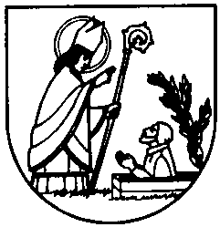

**TELŠIŲ RAJONO SAVIVALDYBĖS**

**TARYBA**

**SPRENDIMAS**

**DĖL NEKILNOJAMOJO TURTO MOKESČIO TARIFO 2015 METŲ MOKESTINIAM LAIKOTARPIUI**

2014 m. balandžio 24 d. Nr. T1-108

Telšiai

Vadovaudamasi Lietuvos Respublikos vietos savivaldos įstatymo 16 straipsnio 2 dalies 37 punktu, Lietuvos Respublikos nekilnojamojo turto mokesčio įstatymo 6 straipsniu, Telšių rajono savivaldybės taryba n u s p r e n d ž i a:

Nustatyti nekilnojamojo turto mokesčio tarifą 2015 metų mokestiniam laikotarpiui:

1. 0,5 procento nekilnojamojo turto mokestinės vertės nekilnojamajam turtui;

2. 1,0 procento netvarkomam arba apleistam, nenaudojamam arba naudojamam ne pagal paskirtį nekilnojamajam turtui.

Savivaldybės meras Vytautas Kleiva